МАУ "РЕДАКЦИЯ ГАЗЕТЫ "ВЕСТИ"

Двадцать заявок на «Твой проект»
10.11.2023
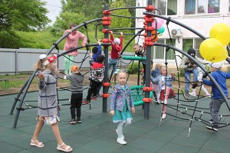Уличное освещение, комфортные скверы, междомовые проезды, спортивные и детские игровые площадки хотели бы благоустроить в городе и селах местные жители за счет краевых средств.
На этой неделе во вторник, 7 ноября, завершился первый этап конкурса инициативного бюджетирования «Твой проект» и прием заявок от приморцев старше 14 лет на краевом портале. От нашей территории поступило двадцать предложений: по одному от Казанки и Авангарда, два от Углекаменска, остальные – от Партизанска. Что предлагают активные жители?
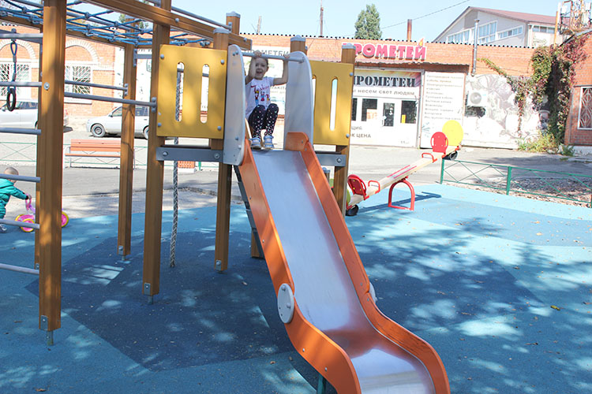Около половины от общего числа проектов из нашего округа касаются обустройства уличных площадок для занятий спортом и детских игр для дошколят и ребят постарше. Такие заявки поступили с Бестужевской и Ленинской, из микрорайона ЦОФ и Углекаменска. Также спортивные площадки авторы проектов хотели бы разместить во дворах нескольких школ и детских садов округа. Теневые навесы для комфортных прогулок малышей предлагают обустроить в детсадах №1 и №7 в Авангарде, сквер для мероприятий на свежем воздухе – на территории школы №50.
Внутриквартальные проезды желают привести в порядок жильцы многоквартирных домов на улице Дворцовой, а также на Ленинской – напротив городской поликлиники.
Есть идея превратить пешеходную зону между железнодорожным виадуком и школой №50 в комфортный сквер с асфальтированным тротуаром и освещением. Еще одна заявка – на обустройство ливневок и водоотведения на территории между домами по Разгонова и Кронида Кореннова, в районе школы №3.
Помимо этого, в списке проектов — модернизация уличного освещения на улице 50 лет ВЛКСМ, благоустройство дорог с тротуарами в Казанке. А также асфальтирование и замена бордюров, лестничных маршей, установка на них поручней, освещение — на территории возле мемориала в сквере «Юбилейный».
Прием заявок позади, теперь специалистам управлений и отделов администрации Партизанского городского округа предстоит в течение месяца проанализировать каждую на соответствие критериям конкурса. В частности, это касается стоимости работ – не более трех миллионов рублей, принадлежности и границ земельных участков, видов их разрешенного использования, безопасности для окружающей среды, сроков реализации задуманного.
Напомним, конкурс инициативного бюджетирования проводится уже в четвертый раз. Ранее за три года на нашей территории было благоустроено девять объектов, предложенных самими жителями и затем набравших максимальное количество голосов на специальном сайте.
Сначала появились скверы Памяти в Мельниках и культуры возле ГДК, спортивная площадка с тренажерами в Казанке. И все они востребованы. Так, возле Дворца культуры проводятся круглый год на комфортной территории различные мероприятия для всех возрастов, а пару лет назад у круглой клумбы под Новый год были установлены елочки, которые наряжали предприятия нашего округа – участники тематического конкурса. А мельниковцы продолжили благоустраивать свой сквер – в этом году активисты ТОС села приняли участие в еще одном краевом конкурсе, получили финансирование и на эти средства высадили саженцы и выстроили беседку для своих праздников и встреч.
Также в центре Партизанска год назад были обустроены благодаря «Твоему проекту» сквер, зона отдыха и детская площадка на улице Замараева, ставшие очень популярными у горожан. Здесь всегда многолюдно, ребятня проводит время на качелях, а взрослые – на скамейках с навесами и за столиками для игры в шашки и шахматы. Общественники высадили здесь саженцы на одном из субботников, осталось определиться с названием для этой территории, одно из предложенных – Сквер поколений.
В нынешнем году сначала установили большой игровой городок в детсаду №1, ставший хорошим подарком малышам ко Дню защиты детей, а совсем недавно, в октябре, открыли памятник воинам-интернационалистам в обновленном сквере возле монумента жителям Партизанска, погибшим в сражениях Великой Отечественной войны.
Какие объекты в следующем году появятся в округе впервые или обретут новый облик, узнаем уже скоро. Интернет-голосование за прошедшие предварительный конкурсный отбор проекты пройдет с 8 по 21 декабря.
Анна СЕРГИЕНКО
https://partizansk-vesti.ru/konkurs-2/dvadcat-zayavok-na-tvoj-proekt/

